中
潮
网
络
通
识
课
使
用
说
明

欢迎中南财经政法大学的同学们进入融e学网进行学习，我们将提供优质的学习资源和丰富的增值服务。请您仔细阅读使用指南，帮助您更好地使用融e学网站。
一、学习步骤
1、登录账号：学号
初始密码：123456（完善个人邮箱后可以修改密码）
2、学习课程
根据您选修的课程，点击网站上方菜单中的“班级”进入班级选择界面，选择您选修的课程所在班级，如《创新思维与创业逻辑》，进入具体的学习界面，点击“具体课件”进行学习，系统会自动为您记录学习进程。
二、开课与考核
1、进度安排：
开课时间：2018年09月21日——2018年12月28日
考试时间：2018年11月05日——2018年12月28日
2、考核方法
在考试期间，采用网络考试的方法，学生在学完所选课程的全部视频后，可进入“个人中心”，在“我的班级”部分，点击“开始考试”，进入考试系统进行考试，系统自动记录考试成绩作为本门课程成绩。成绩占比分配如下：

项目 | 要求 | 占比
在线学习 | 完成线上学习内容 | 40%
在线讨论 | 积极参与讨论、评论 | 10%
期末考核 | 在线考试 | 50%
合计：100分

三、如果您有其他问题，欢迎您与我们联系，联系方式如下
联系人：李老师
联系电话：17786424575

详细使用说明如下：

一、登录/注册
1、在浏览器的地址栏中输入www.i-ronge.com ，回车后会显示“融e学”首页，如图1所示。
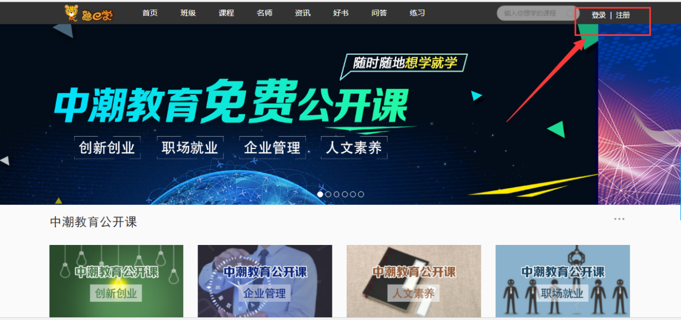
图1
2、点击网站右上角“登录”进入登录界面，如图2所示，输入用户名和密码即可登录，也可以使用第三方快捷登录。
用户名：学号/邮箱/手机号
初始密码：123456（完善个人信息后可以修改密码）
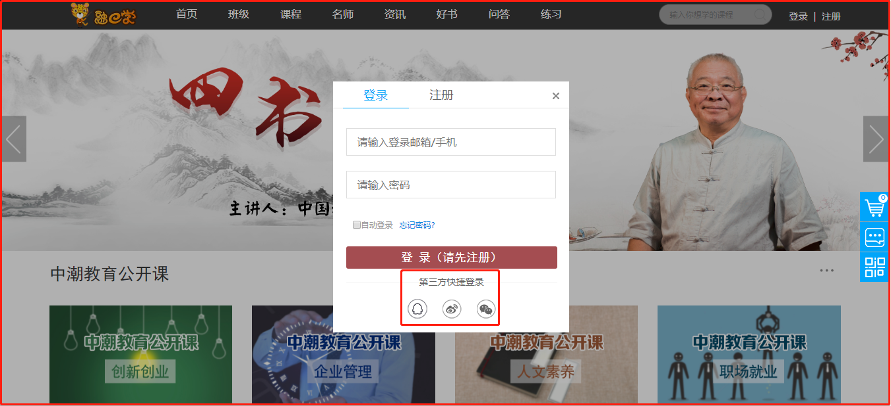
图2

二、个人中心
1.登录成功后，点击用户名或者头像进入个人中心，在【我的学习】下方点击“我的班级”就会出现自己所在班级及课程，点击“开始上课”进行学习。如图3所示。
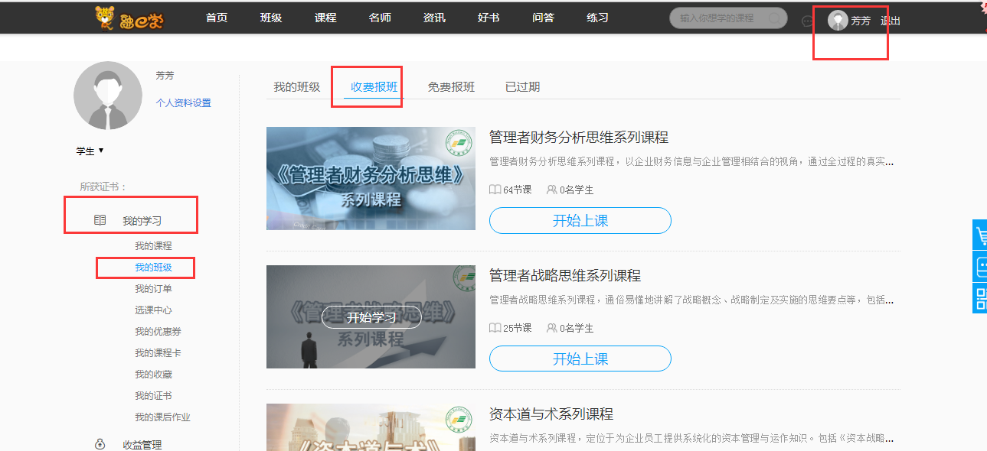
图3
2.点击班级下方的课程视频开始学习，章节前面的蓝色实心圆圈表示已经学完，请确保章节前的蓝色圆圈变为实心。没有变为实心系统直接记录为未学完，所以视频一定要看到最后一秒哦。
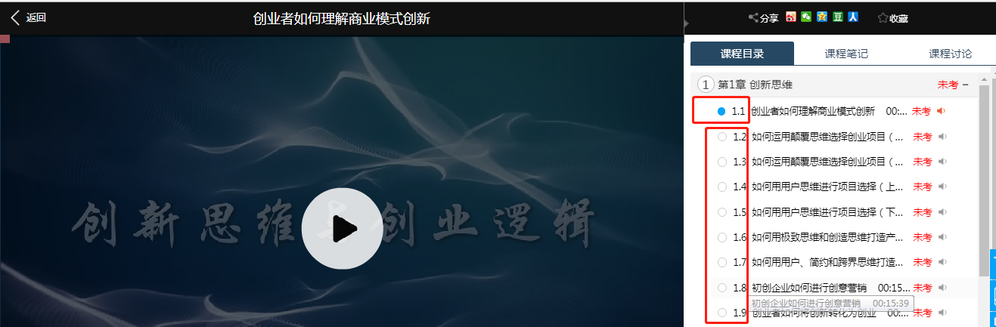
图4
4.在我的资料里编辑基本资料，修改个人头像，修改密码，修改绑定邮箱，绑定第三方账号登录，如图5所示。
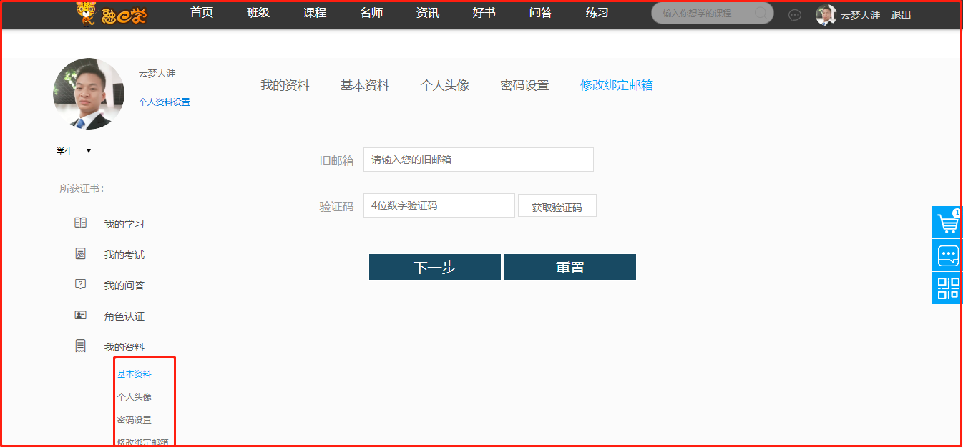
图5
- 我的问答中可以查看自己提的问题和回答的问题，我的消息显示系统推送的消息，如赠送课程等。
- 学习完后申请证书，我们会颁发一个中潮互联网教育有限公司的结课证书，在我的证书中可以查看到证书详情。如图6所示。
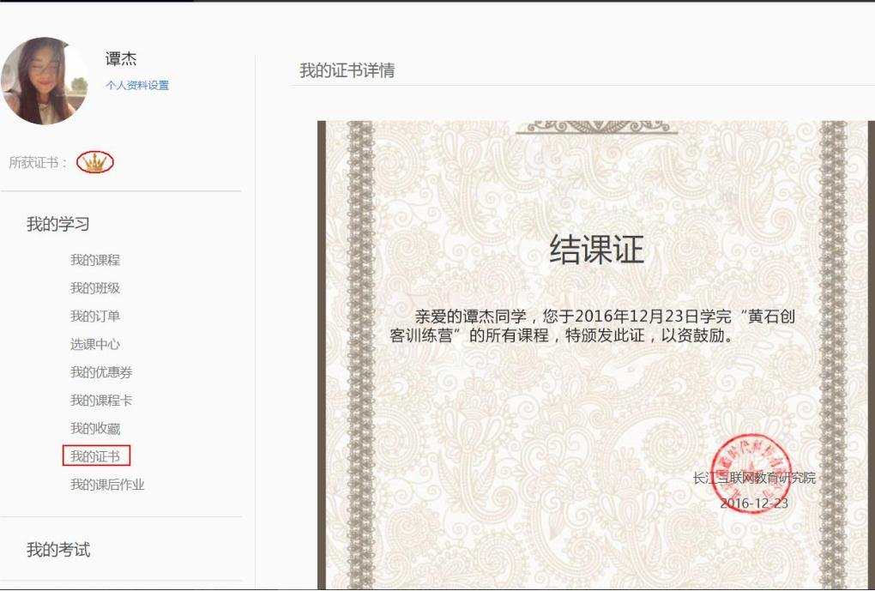图6

三、联系我们
1.如果您有其他问题，请点击在线咨询，我们的客服人员会在线给你解答，如果客服不在线，请在留言板写上你要咨询的内容，留下姓名和手机号码（必填），邮箱和地址，客服人员看到会及时为你解答，如图7所示。
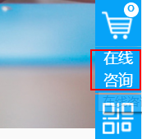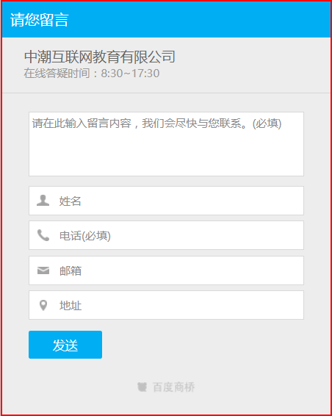
图7
2.点击“扫描关注”关注我们“中潮互联网教育”公众号，在手机端学习融e学网课程，还可以欣赏更多美文，如图8所示。
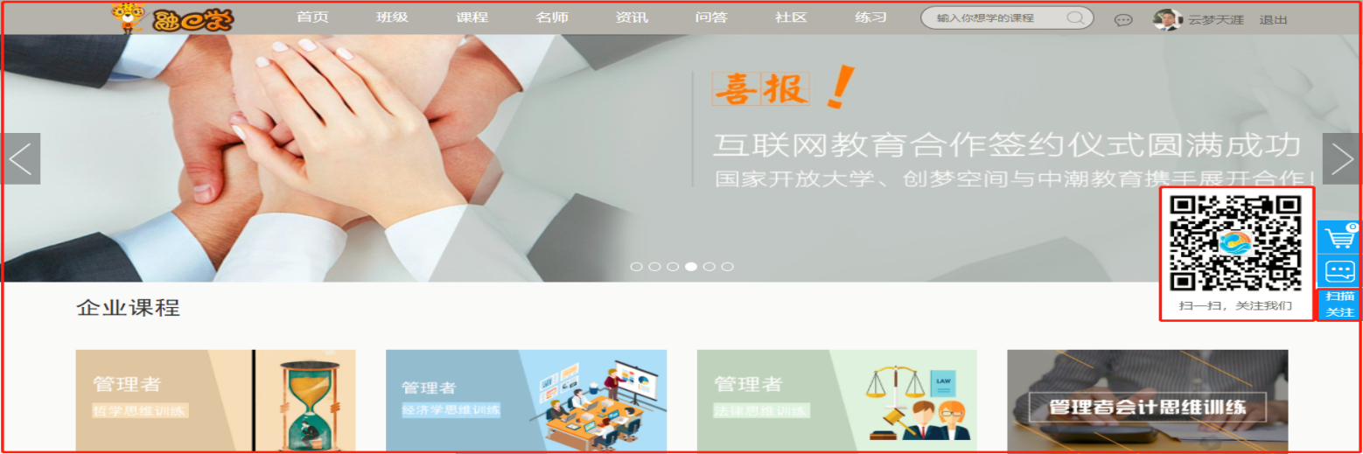
图8
您也可以拨打我们的热线电话，欢迎您与我们联系，联系方式如下
移动电话：17786424575
微信公众平台二维码：

融e学www.i-ronge.com感谢您的关注与支持！

